Campionatul XXVI - Etapa 6 SL/Ligi - 03.05.2015
Autori: Asachi, Wrigley’s Spearmint, Punctul pe H, H5N1

Runda 1

1. Muzicianul italian din sec. XVII Giovanni Batista Doni a efectuat un studiu extensiv al muzicii antice. Printre altele este cunoscut pentru redenumirea ei în scopul de a simplifica solfegiile.
Î: Cu ce denumire o cunoaștem noi azi?

Răspuns: Do
Comentariu: Doni a redenumit nota Ut în cinstea propriului nume.
Sursă: http://en.wikipedia.org/wiki/Giovanni_Battista_Doni
Autor: Andrei Anischevici, H5N1

2. La început, acest cuvânt desemna persoana cu care împarți pâinea. Actualmente înseamnă pur și simplu tovarăș, sau camarad.
Î: Despre ce cuvânt este vorba?

Răspuns: Companion
Sursă: Cartea „The most human human” de Brian Christian
Autor: Loredana Molea, Echipa Asachi

3. Chirurgii plasticieni japonezi au găsit o modalitate care permite oricui să-și ia destinul în propriile mâini.
Î: Răspundeți cât mai exact, în ce constă această metodă?
Răspuns: Schimbarea liniilor din palmă.
Comentariu: Chiromanție
Sursă: http://www.medicaldaily.com/japanese-palm-surgeries-look-change-fate-adding-lines-hand-can-10-minutes-electric-scalpel-alter
Autor: Loredana Molea, Echipa Asachi

4. Atenție, listă: „Diego, Ana, Monica, Barbara, Cruz, Clara, Mateo, Bruno …”.
Î: Numiți ultimul și totodată cel mai mare element din listă!

Răspuns: Francisco
Se acceptă: San Francisco
Comentarii: Orașele din statul California care încep cu „San-” sau „Santa- ”. Acestea sunt plasate în listă de la sud spre nord, San Francisco fiind cel mai nordic oraș din această listă.
Autor: Terinte Tatiana, Echipa Wrigley’s Spearmint

5. În romanul lui Harry Mulisch, ”Diamantul”, scena finală prezintă un simplu ţăran care, găsind cel mai mare diamant din lume, dar neştiind dacă e veritabil sau nu, decide să testeze autenticitatea pietrei preţioase. El recurge la un experiment similar celui aplicat de celebrul Lavoisier diamantelor, experiment prin care chimistul francez a demonstrat structura chimică a diamantului. În rezultat, ţăranul demonstrează veridicitatea diamantului şi se sinucide de ciudă şi scârbă.
Î: Dar cum a demonstrat ţăranul veridicitatea diamantul?

Răspuns: A dat foc diamantului.
Comentariu: Diamantele sunt formate din carbon şi în condiţii specifice pot fi „arse”, din ele nerămânând nimic deoarece interacţiunea oxigenului cu carbonul duce la vaporizarea diamantului sub forma dioxidului de carbon.
Sursa: Harry Mulisch, Diamantul, ed. Univers, Bucureşti, 1978.
Autor: Orest Dabija, echipa Asachi.

6. 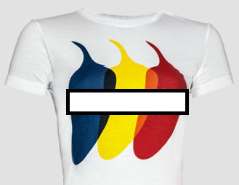
La începutul acestui an, o româncă a lansat o serie de haine purtând logotipul din imagine, în culorile drapelului României.
Î: Dar ce cuvânt inventat a fost ascuns în imagine?

Răspuns: halepeno
Comentariu: Românca este Simona Halep. Cuvântul este o îmbinare dintre Halep și jalapeno (un ardei iute).
Autor: Octavian Sirețeanu, Echipa Asachi

7. Blitz dublu de la Bruce Willis.
a) Atenție, în întrebare este o înlocuire!
Bărbații executați prin spânzurare mor cu ea. Acest fenomen mai este numit ”angel lust”, adică ”pofta îngerilor”. Dacă v-ați dat seama ce este ea, ne veți spune cum se traduce în engleză ”a muri cu ea”!
b) Elementul chimic ununoctium și-a primit numele de la locul lui în Tabelul Periodic. Dar cum ar fi fost numit după acest sistem de notare Borul?

Răspunsuri: a) Die Hard b) Al cincilea element
Comentariu: a) Ea este erecția. b) Ununoctium este numit așa pentru că este al 118 element. Este un nume temporar până la sintetizarea acestuia.
Autor: Ion-Mihai Felea, Echipa Asachi

8. Probabil că puțini dintre voi cunosc străzile din orașe precum Philadelphia sau New Jersey. În schimb unii dintre cei prezenți cunosc străzile din Atlantic City fără ca măcar să fi fost acolo.
Î: De unde le cunosc?

Răspuns: Din jocul Monopoly
Comentariu: Străzile din Monopoly sunt de fapt din Atlantic City: Pacific Avenue, Atlantic Avenue, Boardwalk și așa mai departe.
Sursă: https://www.google.com/maps/d/viewer?msa=0&mid=zNuKNNSmMcJk.kyITP-fTWSDs
Autor: Octav Sirețeanu, Echipa Asachi

9. Georges-Louis Leclerc, Comte de Buffon a fost un naturalist, matematician, cosmolog și autor enciclopedic francez. Se spunea că Buffon a fost tatăl întregii gândiri a istoriei naturale din sec. XVIII. Printre experimentele efectuate în laboratorul său Petite Fontenet din Montbard se numără și următorul: o bilă de fier de o greutate cunoscută se încălzea într-un cuptor până la roșire, după ce se aștepta ca bila să se răcească și se nota timpul necesar răcirii complete a fierului. Apoi, experimentul era repetat cu o altă bilă de mărime mai mare.
Î: Peste 1 minut, vă rugăm să ne scrieți prin două cuvinte ce anume dorea să calculeze în acest mod Buffon, știind că valoare de 75000 pe care a obținut-o deși fiind eronată, constituie totuși o realizare destul de uimitoare pentru timpul său.

Răspuns: Vârsta Pământului
Sursă: http://en.wikipedia.org/wiki/Georges-Louis_Leclerc,_Comte_de_Buffon
Autor: Andrei Anischevici, H5N1

10. Auto-retrato
X Y está mudo como um cisne.
No seu país
a neve da criatura substitui a palavra.
A alma dele anda em busca,
em busca mudo, secular,
desde sempre,
a até aos últimos confins.

Ați primit traducerea în portugheză a începutului unei poezii.
Î: Care sunt cele 2 cuvinte substituite prin X și Y?

Răspuns: Lucian Blaga
Comentariu: Este poezia ”Autoportret” de Lucian Blaga.
Traducere:
Autoportret.
Lucian Blaga e mut ca o lebădă.
În patria sa
zăpada făpturii ţine loc de cuvânt.
Sufletul lui e în căutare,
în mută, seculară căutare,
de totdeauna,
şi până la cele din urmă hotare.
Autor: Ion-Mihai Felea, Echipa Asachi

Runda 2

11. Un eveniment simbolic a avut loc prima dată în 1936, când traseul parcurs a trecut prin câteva țări, inclusiv:
Bulgaria – Iugoslavia – Ungaria – Austria – Cehoslovacia.
Î: Din ce localitate a pornit și până în ce localitate a ajuns acel traseu?

Răspuns: Olimpia – Berlin
Comentariu: Este vorba de prima flacără olimpică.
Autor: Ion-Mihai Felea, Echipa Asachi

12. Autorul întrebării glumește că dacă vrei să vezi Partenonul trebuie să mergi în două locuri: În Atena, la Parthenon și la Baia Mare, ca să admiri conținutul Partenonului.
Î: Răspundeți exact, care 2 cuvinte au fost înlocuite cu ”Baia Mare”?

Răspuns: British Museum
Se acceptă: Muzeul Britanic
Comentariu: Inițialele de la Baia Mare coincid cu British Museum. În 1806, sculpturile rămase intacte după un bombardament au fost furate/luate și duse în Anglia, unde au fost vândute muzeului britanic.
Autor: Ion-Mihai Felea, Echipa Asachi

13. Un ponei, o veveriță și un samur admiră o pictură în acuarelă. Un porc admiră o pictură în ulei. O capră se uită la niște caractere chinezești. Toți se mândresc cu realizările lor.
Î: Dar în ce mod au participat aceste animale la creațiile expuse?

Răspuns: din părul lor s-a făcut pensula
Comentariu: Din părul de samur, ponei și veveriță se fac cu predilecție pensulele pentru acuarele. Din părul de porc, mai rigid, se fac pensulele pentru vopselele cu ulei. Din părul de capră, se fac pensule cu vârf subțire pentru caligrafia chinezească.
Sursă: http://painting.about.com/od/artsupplies/a/BrushHairs.htm
Autor: Ion-Mihai Felea, Echipa Asachi

14. În dicționarele chinezești, ordonarea se face întâi după categorii semantice și apoi după numărul de ELE pe care le conține caracterul.
Î: Răspundeți printr-un cuvânt din 4 litere, ce sunt ELE, dacă Laura Badea a avut nevoie de 15 pentru a-și asigura aurul olimpic în 1996?

Răspuns: tușe
Comentariu: Tușe de pensulă în primul caz și tușe la scrimă în cel de-al doilea. Laura Badea a fost o mare spadasină română.
Autor: Ion-Mihai Felea, Echipa Asachi

15.
Î: Ce am cifrat în imagine, dacă știm că Beethoven are una, Mahler – una, iar Schubert tocmai 3?

Răspuns: Simfonii neterminate
Autor: Ion-Mihai Felea, Echipa Asachi

16. Efectul X apare atunci când oamenii dedică atât de mult timp și atenție la careva activitate, că asta începe să afecteze gândurile, imaginile mentale și visele. Oamenii care au ”practicat” X timp îndelungat se prind apoi gândindu-se cum se potrivesc diferite forme din lumea reală. De exemplu cutiile de pe un raft în supermarket sau clădirile de pe o stradă.
Î: Numiți X, dacă se ştie că acest cuvânt a fost inventat de către un rus!

Răspuns: Tetris
Comentariu: Tetra + tenis.
Surse:
http://en.wikipedia.org/wiki/Tetris_effect
http://en.wiktionary.org/wiki/Tetris
Autor: Andrian Diordița, H5N1

17. În Japonia încă se mai folosește expresia ”norocul Kokura” pentru a descrie ”evitarea unui eveniment teribil fără a fi conştient de pericol”.
Î: Dar ce trebuia să fie Kokura?

Răspuns: ținta bombei atomice
Comentariu: Oraşul Kokura era ţinta primară pentru cea de a doua bombă atomică. Nu a fost bombardat din cauza vizibilității reduse. În schimb a fost bombardată Hiroshima.
Surse:
http://www.atomicarchive.com/History/twocities/nagasaki/page3.shtml
http://blog.nuclearsecrecy.com/2014/08/22/luck-kokura/
http://en.wikipedia.org/wiki/Fat_Man
Autor: Andrian Diordița, H5N1

18. Blitz dublu cu înlocuiri!
a) Alfa este o cultură ierboasă originară din Persia, care poate atinge înălțimea de 1 metru și este preponderent utilizată în calitate de nutreț. Aceasta se găsește și la noi, iar numele ei se asociază cu un oraș european. Numiți orașul!
b) Continuăm. În română, alfa are și un alt nume - și anume alfa. Numele provine din spaniolă, care la rândul său provine de la ”al faș faș” în arabă, ceea ce înseamnă ”nutreț proaspăt”. Numele cărui serial tv pentru copii a fost omis în întrebare?

Răspuns: a) Lucerna b) Alf
Comentariu: Lucerna este un oraș elvețian. Alfalfa este un alt nume a lucernei.
Surse: http://www.etymonline.com/index.php?term=alfalfa, https://translate.google.com/#auto/ro/alfalfa.
Autor: Railean Alexandru, H5N1

19. Banc: Cum se numește un englez în finala campionatului mondial de fotbal? Răspunsul la întrebare, dacă facem abstracție de anul 1966 când englezii într-adevăr au câștigat Campionatul mondial, ar fi valabil pentru anii: 1950, 1954, 1974, 1998, 2002 și 2010.
Î: Dar care este răspunsul la întrebarea din banc?

Răspuns: arbitru
Comentariu: Anglia a avut cei mai mulți arbitri în finalele de campionat mondial de până acum.
Autor: Octav Sirețeanu, Echipa Asachi

20. 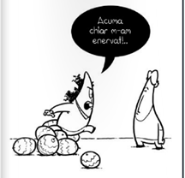
Î: Ce sintagmă a cifrat astfel caricaturistul Alexandru Toma?

Răspuns: A-și ieși din pepeni
Sursă: http://issuu.com/cevamarunt/docs/sintagme
Autor: Ion-Mihai Felea, Echipa Asachi

Runda 3

21. În Spania ea se numea Messeta și implica, în secolele 14-15, deplasarea a circa 3 milioane de exemplare pe o distanță de 850 km.
Î: Nu vă întrebăm ce era transportat pe această distanța, spuneți-ne care este varianta românească a messetei!

Răspuns: Transhumanța
Comentariu: În Spania sunt oi, iar la noi … alegătorii ...
Sursă: Dicționar tematic al Evului Mediu, Polirom, Le Goff
Autor: Ion-Mihai Felea, Echipa Asachi

22. A fost inventat în anii ‘1890 în Franța. A început să fie produs în serie în jurul anului 1915 de către o companie care producea fiare de călcat și mixere pentru cocktailuri. În anii ‘1930 au început sa apară modele cu temperatura reglabilă. În anii ‘1960, vânzările au crescut datorită unor trupe precum The Beatles, The Doors sau The Rolling Stones.
Î: Despre ce invenție este vorba?

Răspuns: Uscător de păr / foehn
Comentariu: În anii ‘1960, uscătorul de păr a devenit popular și printre bărbați care purtau părul lung.
Autor: Victor Luncașu, Echipa Wrigley’s Spearmint

23. În limba franceză o anumită pasăre se numește dinde. Nu trebuie să numiți pasărea în română și să ne spuneți de unde venea ea pentru englezi.
Î: Spuneți-ne doar, de unde venea ea pentru francezi?

Răspuns: din America
Comentariu: Atunci când europenii au văzut pentru prima dată curci în America, ei le-au confundat cu un grup de păsări ce veneau tradițional din Turcia și de aceea ele se numesc în engleză turkey.
Sursă: wiki
Autor: Ion-Mihai Felea, Echipa Asachi

24. La mijlocul secolului trecut, Matt Matson și Elliot Handler, care se aflau printre fondatorii unei companii ce producea rame pentru fotografii și picturi, au decis să nu arunce resturile de lemn rămase, ci să câștige de pe urma lor, folosindu-le în producerea mobilei. Mai apoi, aceștia au diversificat și mai mult produsele companiei.
Î: Ce companie a fost fondată de cei doi?

Răspuns: Mattel
Comentariu: Aceștia au început să producă mobilă pentru jucării, iar apoi și jucării, de exemplu păpușa Barbie. Numele companiei vine de la prenumele celor doi.
Autor: Terinte Tatiana, Echipa Wrigley’s Spearmint

25. 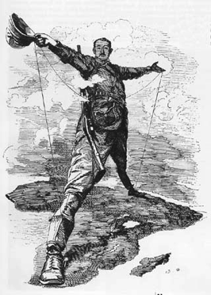
Îl aveţi în faţă pe un magnat al minelor sud-africane al cărui vis era o linie de cale ferată care să taie continentul negru de la nord la sud. Dacă aţi trage o linie imaginară de la genunchiul său drept în jos aţi putea identifica, pentru momentul în care a fost făcută caricatura, două colonii a căror denumire v-ar spune în mod clar despre cine este vorba.
Î: Care este numele de familie al magnatului?

Răspuns: Rhodes.
Comentariu: Cele două Rhodesii (de nord şi de sud) au fost botezate în cinstea lui Cecil Rhodes.
Sursa: http://en.wikipedia.org/wiki/Cecil_Rhodes
Autor: Orest Dabija, echipa Asachi.

26. O întrebare așa și așa.
Listă cu actori și 2 filme:
Ingrid Bergman - ”Intermezzo” (1936) și ”Intermezzo: a love story” (1939)
Gerard Depardieu - ”Mon pere, ce heros” (1991) și ”My father the hero” (1994)
Penelope Cruz - ”Abre los ojos” (1997).
Î: Numiți și al doilea film, ce îi corespunde lui Penolope Cruz, din anul 2001!

Răspuns: Vanilla Sky
Comentariu: Sunt actori ce au jucat același rol în filmul original și în remake-ul hollywoodian. În engleză, ”vanilla” mai are și sensul de ”simplu”, ”de calitate medie”. În traducere din spaniolă, ”Abre los ojos” - ”Deschide ochii!”.
Sursă: http://boards.straightdope.com/sdmb/showthread.php?t=546269
Autor: Ion-Mihai Felea, Echipa Asachi

27. Kien [a se citi Kin], protagonistul romanului ”Orbirea” de Elias Canetti, un mare sinolog şi intelectual de excepţie, a reuşit în doar câteva ore, fără costuri, să-şi transforme pereţii interiori ai casei din întunecaţi în alb-gălbui.
Î: Ce a făcut el pentru a-i reuşi această transformare?

Răspuns: A întors cărțile cu cotoarele spre perete
Comentariu: Acesta avea o bibliotecă uriașă, aflată practic pe toţi pereţii casei.
Sursa: Elias Canetti, Orbirea, carte audio.
Autor: Orest Dabija, echipa Asachi.

28. A fost menționată pentru prima dată în 1906 într-o carte de-a lui Dorothy Levitt, unde era folosită de o femeie. Pentru prima dată însă, a fost văzută în 1911, în automobilul de curse al lui Ray Harroun.
Î: Numiți invenția, știind că o glumă spune că aceasta a fost instalată și în tancurile franceze pentru a-i ajuta pe cei din interior să vadă mai bine frontul!

Răspuns: Oglinda retrovizoare
Autor: Victor Luncașu, Echipa Wrigley’s Spearmint

29. 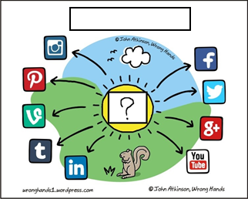
Î: Nu vă cerem să ne spuneți ce cuvânt scurt a fost acoperit în centrul imaginii, ci să reproduceți exact titlul complet al imaginii printr-un singur cuvînt în limba engleză sau română.

Răspuns: Egosystem / Egosistem
Comentariu: Cuvântul acoperit din centrul imaginii este ”eu”.
Sursă: http://wronghands1.wordpress.com
Autor: Andrei Anischevici, H5N1

30. La începutul deceniului trecut, poate și datorită unui film, multă lume considera că această pereche este căsătorită, deși în realitate numele lor de familie se scrie diferit.
Î: Numiți-i pe cei doi!

Răspuns: Tom Cruise și Penelope Cruz
Comentariu: Filmul fiind ”Vanilla Sky”.
Autor: Terinte Tatiana, Echipa Wrigley’s Spearmint

Runda 4

31. Winston Churchill afirma că poporul englez nu este antisemit deoarece englezii nu se consideră…
Î: Cum nu se consideră englezii potrivit lui Churchill?

Răspuns: Inferiori evreilor.
Autor: Orest Dabija, Echipa Asachi

32. Țestoasele de pe Galapagos au avut de suferit dublu de la găsirea insulelor de către oameni. În primul rând, populația țestoaselor a fost decimată din cauza că pirații și marinarii le luau de pe insulă pentru a le consuma ulterior.
Î: Dar cum au mai influențat negativ oamenii populația de țestoase încă de la primele vizite?

Răspuns: Au adus șoareci
Comentariu: Șoarecii mănâncă ouăle de țestoasă.
Sursă: Documentar Viasat Nature, 22.04.15.
Autor: Octav Sirețeanu, Echipa Asachi

33. Atenție, blitz dublu!
a) Acest cuvânt se referea la început la încăperea unde se afla mantia sfântului Martin de Tours, fiind un diminutiv pentru un tip de mantie. Care este cuvântul?
b) Unii seniori medievali aveau în dormitor o gaură în perete numită hagioscop. Ce urmăreau ei prin această gaură?

Răspunsuri: a) capella b) slujba
Ccomentarii: capa = mantie. Capella = mantie mai mică. Haghios = sfânt.
Sursă: Dicționar Tematic al Evului Mediu
Autor: Ion-Mihai Felea, Echipa Asachi

34. 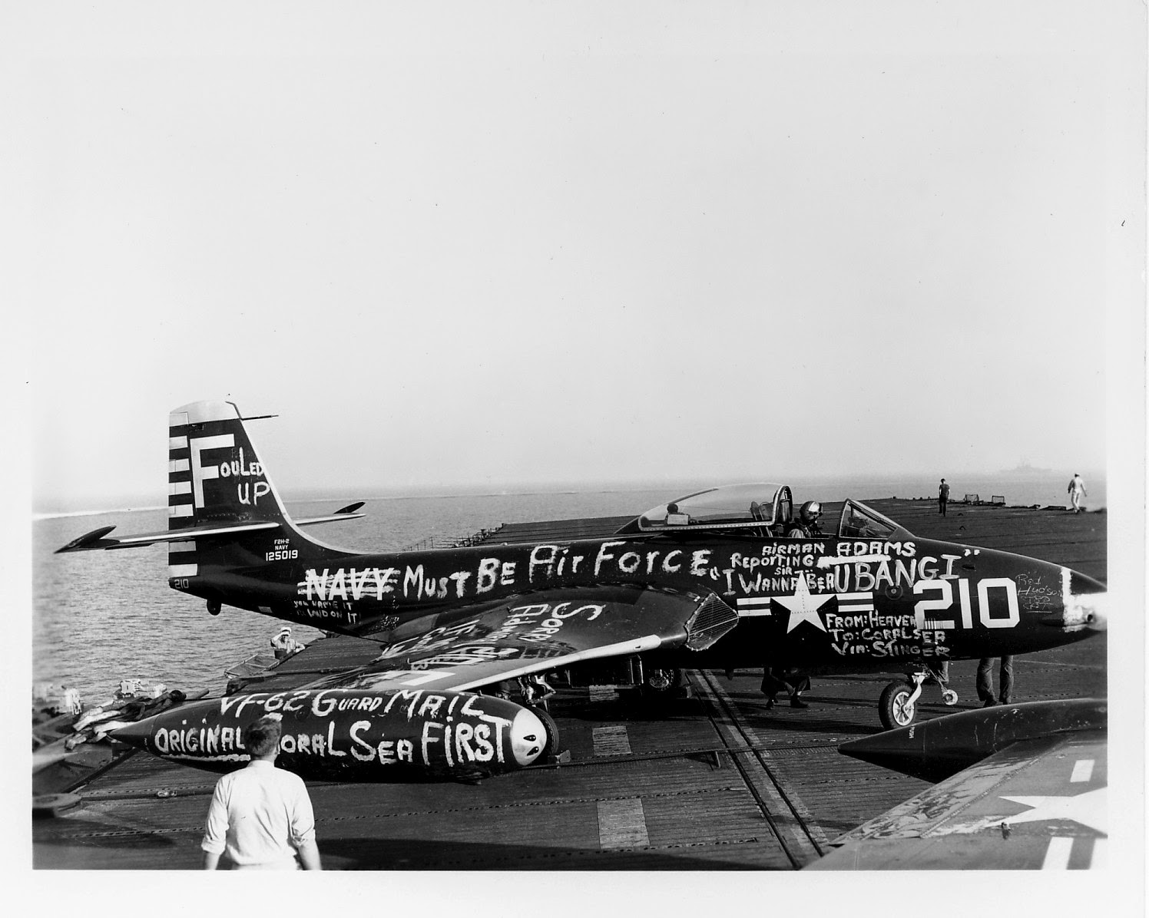
În marina americană există o tradiție - de a acoperi cu inscripții în derâdere unele avioane, atunci când piloții acestora încurcă.
Î: Ce încurcă?

Răspuns: portavionul
Comentariu: Se mai întâmplă să greșească și să aterizeze pe un alt portavion.
Surse:
http://histored.net/uploads/fufu/19/original_fu_54b8f02c4108d.jpg
https://apron6.files.wordpress.com/2015/03/honoredf8f.jpg
http://www.reddit.com/r/MilitaryPorn/comments/wz361/navy_tradition_when_a_plane_landed_on_the_wrong/
Autor: Andrian Diordița, H5N1

35. Conform unui citat de Mark Twain, ea este aroma pe care vioreaua o lasă pe călcâiul care a călcat-o.
Î: Numiți-o!

Răspuns: Iertarea
Sursă: http://www.goodreads.com/quotes/1708-forgiveness-is-the-fragrance-that-the-violet-sheds-on-the
Autor: Andrei Anischevici, H5N1

36. Numele acestei profesii are legătură directă cu principiul de funcționare a primelor tipuri de unități operate de lucrătorii în cauză. Din nume rezultă că sarcina lor era să pornească și să întrețină o reacție exotermică. Astăzi activitățile date sunt automatizate și profesia nu se asociază cu acel proces fizic. În pofida acestui fapt, moștenirea etimologică a limbii din care provine termenul o observăm și în altele, printre care româna, rusă sau engleza.
Î: Care este profesia?

Răspuns: șofer
Comentariu: În franceză chaffeur este omul responsabil de chauffage=încălzire. Reacție exotermică - o reacție cu degajare de căldură. Primele vehicule motorizate implicau o persoană care încălzea motorul înainte de pornirea acestuia.
Sursa: http://en.wikipedia.org/wiki/Chauffeur
Autor: Railean Alexandru, H5N1

37 Fiecare britanic care deține un televizor este obligat să plătească o taxă din care este finanțat BBC-ul. Valoarea acestei taxe variază. De exemplu, dacă ești orb – plătești doar jumătate . Dacă ai peste 75 de ani, ești scutit. Circa 13 mii de gospodării plătesc cu 100 de lire mai puțin. Probabil că în acele gospodării este foarte enervant să privești un anume sport popular în Marea Britanie.
Î: Dar de ce achită ei cu 100 de lire mai puțin?

Răspuns: Au televizor alb-negru
Comentariu: La snooker contează foarte mult culoarea bilelor.
Sursă: http://en.wikipedia.org/wiki/Television_licensing_in_the_United_Kingdom
Autor: Ion-Mihai Felea, Echipa Asachi

38. Atenție, blitz dublu!
Iată cum au fost descrise pe scurt câteva filme cunoscute pe una din rețelele de socializare:
- Un bărbat se aprinde de la atingerea unui băiat de zece ani - Harry Potter și piatra filozofală.
- O femeie în vârstă povestește istorioare erotice unui grup de scafandri - Titanic
- Un grup de bărbați normali luptă pentru o bijuterie - Lord of the Rings
- Autoritățile municipale se pregătesc de sezonul rece - Game of Thrones
Dar care filme erau descrise în felul următor:
a) Istoria relațiilor dintre un vegetarian și o fată cu paralizia nervului facial.
b) Șase bărbați dorm împreună.

Răspunsuri: a) Twilight b) Inception
Sursa: http://znai-samoe.ru/archives/2727/
(Autor: Dorin Damașcan, H5N1)

39. Never drink and drive
La secțiunea „Matematică”, din jocul de cunoștințe QuizUp, e scrisă avertizarea: „Never drink and drive”.
Î: Care literă a fost omisă din avertizare?
Răspuns: e.
Comentariu: Never drink and derive.
Sursă: QuizUp
Autor: Loredana Molea, Echipa Asachi

40. Citat din Joseph Michael Straczynski. Citatul este tradus și adaptat în română:
Cu cât e mai importantă emoţia cu atât mai puţine cuvinte sunt necesare pentru a o exprima:
Vrei sa ieşi cu mine?
Îmi place de tine
Ţin la tine
Te iubesc
”Un cuvant omis”
Î: Răspundeți prin doar 4 litere, care cuvânt a fost omis?

Răspuns: adio
Comentariu: Noi nu vă spunem adio pentru că mai avem o rundă.
Sursa https://www.goodreads.com/author/quotes/2689.J_Michael_Straczynski
Autor: Andrian Diordița, H5N1

Runda 5

41. Toate referatele scrise de studenții de la anumite facultăți ai Universității Alexandru Ioan Cuza din Iași trec filtrul plagiatului, un program care recunoaște fragmentele copiate de pe net. Unii studenți basarabeni, totuși, reușesc să mintă programul, înlocuind unele cu altele.
Î: Ce sunt unele și ce sunt altele?
Răspuns: Literele latine și literele chirilice
Comentariu: De exemplu: e, c, a, o, etc.
Sursă: Basarabenii necinstiți de la Cuza.
Autor: Basarabeanca cinstită Loredana Molea, Echipa Asachi

42. Ziua Prosopului e celebrată anual pe data de 25 mai ca un omagiu adus unei personalități.
Î: Vă rugăm să nu panicați și să ne spuneți, cărei personalități?

Răspuns: Douglas Adams
Comentariu: Prosoape cu inscripția ”Don’t panic” precum cele din ”Ghidul autostopistului galactic”. Dacă ceva, este întrebarea 42.
Surse: http://en.wikipedia.org/wiki/Towel_Day
https://en.wikipedia.org/wiki/Phrases_from_The_Hitchhiker%27s_Guide_to_the_Galaxy#Don.27t_Panic
Autor: Andrian Diordița, H5N1

43. Blitz triplu din iad. Probabil că n-o să răspundă nimeni, dar fie…

[Material distributiv]
a) ”Dumneata eşti străin şi eu nu te cunosc. Dar, dacă eşti capabil să consideri ceva sacru în viaţa dumitale, te rog să nu mai intri în casa mea, nici să nu încerci să scrii sau să vezi vreun membru al familiei mele. […] Îţi cunoşti ingratitudinea şi ofensa pe care mi-ai adus-o.
Dasgupta”

Întrebare actuală azi: cărui filosof îi era adresată această scrisoare?

b) În filmul ”Inception”, personajul jucat de Ellen Page este o studentă la Arhitectură angajată să construiască trei labirinturi complexe. Care este prenumele personajului?

c) Lingvistul Eugen Munteanu spunea că fiecare generație de clasiciști trebuie să traducă această operă. Care este opera?

Răspunsuri: a) Mircea Eliade b) Ariadna c) Iliada
Comentarii: Toate răspunsurile conțin îmbinarea de litere ”IAD”. Dasgupta este tatăl lui Maitreyi. Azi e mai 3.
Autor: Ion-Mihai Felea, Echipa Asachi

44. Teoria Umorilor este o teorie medicală din antichitate care presupunea că predispoziția la boli și caracterul uman sunt determinate de 4 lichide fundamentale din corpul nostru: sângele, bila galbenă, bila neagră și flegma. Concentrația în exces a uneia dintre ele determina individul să se comporte într-un anumit fel și îi imprima calități specifice.
Î: Cum era numit cel care se presupunea că are exces de bilă neagră?

Răspuns: Melancolic
Comentariu: Teoria stă la baza celor 4 temperamente: sangvinic, flegmatic, coleric si melancolic, folosite uneori și astăzi în psihologie. Melancolie vine din greacă μέλας/μελαν- (mélas/melan-, "negru") + χολή (holí, "fiere").
Sursă: http://ro.wiktionary.org/wiki/melancolia
http://en.wikipedia.org/wiki/Four_temperaments
Autor: Loredana Molea, Echipa Asachi

45. Iniţial, personajul trebuia să fie un polonez care se răzbuna pe ruşi pentru faptul că aceştia i-au distrus familia. Editorul cărţii nu a agreat însă ideea, din cauza importanţei pieţei ruse pentru scrierile autorului în cauză. În carte, personajul recurge la un şiretlic similar celui folosit de Ulise.
Î: Dar care este naţionalitatea personajului în cauză în versiunea finală a operei?

Răspuns: Indian.
Comentariu: Este vorba despre căpitanul Nemo. Ulise i-a spus lui Polifem că se numeşte nimeni. Publicul rus aprecia mult literatura şi cultura franceză şi era un pas riscant ca Nemo să fie un polonez care se răzbună pe ruşi.
Sursa: Lucian Boia, Jules Verne. Paradoxurile unui mit,
Autor: Orest Dabija, echipa Asachi.

46. În eseul său „Păreri țărănești” din anul 1900 Mark Twain afirmă că ea este rezultatul unei agregări pe care o considerăm un avantaj. Ea este venerată. Ea determină totul. Unii cred că este vocea lui Dumnezeu, iar alții cred că este o emisiune de pe postul Publika.
Î: Numiți-o prin două cuvinte.

Răspuns: Opinia publică
Comentariu: Care într-adevăr este o emisiune de pe Publika.
Sursă: http://www.twainquotes.com/Public_opinion.html
Autor: Andrei Anischevici, H5N1

47. Jenna Jameson povestește în cartea ei autobiografică că la clubul de striptease la care lucra veneau uneori și femei. Scopul lor era să se informeze înaintea unei acțiuni.
Î: Care acțiune?

Răspuns: mărirea sânilor
Se acceptă: Operație estetică
Comentariu: Femeile erau trimise acolo de plasticienii care le operaseră pe striperițe, ca viitoarele cliente să vadă cum arată munca lor.
Autor: Ion-Mihai Felea, Echipa Asachi

48. Numele acestui oraș vine în ultimă instanță de la cuvintele ”birch lea”, adică ”pajiște cu mesteceni”. Acest oraș a dat numele unui element chimic.
Î: Despre ce element este vorba?

Răspuns: Berkeliu
Comentariu: Orașul Berkeley găzduiește Universitatea din California. Aici au fost descoperite mai multe elemente chimice.
Autor: Ion-Mihai Felea, Echipa Asachi

49. I spoke to God today, and he said that he`s ashamed
What have I become, what have I done

Iată două versuri din piesa ”Wrong side of Heaven”. Aceste versuri intră în contradicție cu o imagine consacrată.
Î: Dar care literă a fost omisă de două ori din materialul distribuit?

Răspuns: S
Comentariu: ”she said that she’s ashamed”. Dumnezeu este văzut ca femeie, nu ca bărbat.
Sursă: http://www.azlyrics.com/lyrics/fivefingerdeathpunch/wrongsideofheaven.html
Autor: Ion-Mihai Felea, Echipa Asachi

50. În filmul ”I origins” o domnișoară spune că florile ei preferate sunt păpădiile, din două motive. Primul – pentru că sunt sălbatice și libere. Cel de-al doilea este că nu sunt ”așa”.
Î: Ce am înlocuit prin ”așa”, dacă, după spusele lui Emil Zola, în Paris totul, de la virgine la zâmbete și lacrimi este ”așa”.

Răspuns: de vânzare
Autor: Ion-Mihai Felea, Echipa Asachi

